Ôn tập âm nhạc 9
A. Phần thi lý thuyết (10 điểm: Thời gian: 30 phút)
I. TRẮC NGHIỆM: (2.0 điểm)
Khoanh vào chữ đặt trước câu trả lời đúng.
Câu 1(0,25 điểm): Giọng cùng tên với giọng Rê thứ là giọng?
A. Rê trưởng B. Rê giáng trưởng
C. Pha thăng thứ D. Pha trưởng
Câu 2(0,25 điểm): Hóa biểu có 4 dấu giáng đó là giọng?
A. Mi giáng trưởng B. La giáng trưởng
C. Rê giáng trưởng D. Si giáng trưởng
Câu 3(0,25 điểm): Nhạc cụ nào là biểu tượng cho âm nhạc?
A. Đàn ghi ta B. Đàn Lia
C. Đàn piano D. Đàn harp
Câu 4(0,25 điểm): Nhạc kịch Ép-ghê-nhi của nhạc sĩ nào?
A. Sô-phanh B. Mô-da
C. Trai-cốp-xki D. Bét-tô-ven
Câu 5(1 điểm): Nối tên các nhạc sĩ ở cột A với tên tác phẩm tiêu biểu ở cột B
CỘT A | CỘT B
1. Hoàng Hiệp | A. Mùa xuân trên thành phố Hồ Chí Minh
2. Xuân Hồng | B. Cô gái vót chông
3. Nguyễn Văn Tý | C. Hành quân xa
4. Nguyễn Văn Thương | D. Người đi xây hồ Kẻ Gỗ
 | E. Đêm đông
II. PHẦN TỰ LUẬN:(8.0 điểm)
Câu 1(4,0 điểm):Viết đoạn nhạc, gồm 10 ô nhịp, nhịp 3/4, giọng Mi thứ hoà thanh, sử dụng các kí hiệu âm nhạc đã học.
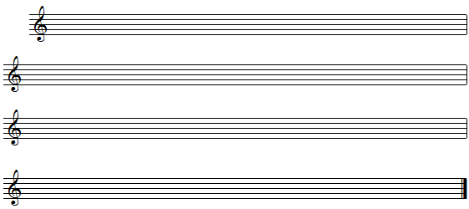
Câu 2. (4.0 điểm): Hãy đặt lời mới cho bài hát Lí kéo chài- Dân ca Nam Bộ, chủ đề về mùa xuân.
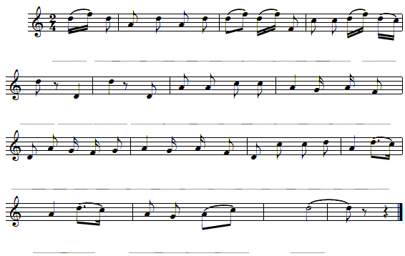 B. Phần thi thực hành (10 điểm: Thời gian: 90 phút)
Bốc thăm trình bày một bài hát và một bài tập đọc nhạc trong chương trình Âm nhạc lớp 8,9.
.............................Hết.........................

